100萬像素網路高清紅外陣列防水攝像機
作者：管理員 發佈於：深圳龍佳威電子有限公司 時間：2013-04-17 13:30:29
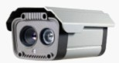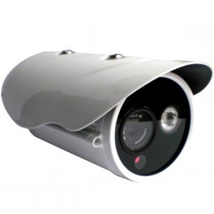
產品特性：
H.264圖像壓縮格式
主碼流 1280×720，子碼流 704×576
大功率陣列紅外燈設計
最高可支持1080P輸出
紅外距離30米/50米/80米可選
支持ONVIF協議，支持手機監控
內置看門狗具有自動重啟功能，支持日夜轉換
適用於：金融、電信、政府、學校、機場、超市等監控畫質要求高的場所
產品參數：
產品型號 | FLY-IP910YJ1 | FLY-IP910YJ1 | FLY-IP910YQ1
系統結構 | 雙核32位DSP（HI3518C),嵌入式RTOS設計。純硬壓縮,看門狗
傳 感 器 | OV 1/4" CMOS
視頻處理 | H.264視頻編碼,支持雙碼流,AVI格式;支持碼流0.1M~6Mpbs可調;支持幀率1~30幀/秒可調
圖像輸出 | 主碼流1280×720/25幀(100萬像素)，子碼流704×576
自動光圈 | 支持CS介面鏡頭,支持DC驅動自動光圈鏡頭
分 辨 率 | 1280×720/25幀 （100萬像素）
POE | 可選 | 可選 | 可選
音頻對講 | 不支持 | 支持 | 支持
IO/485介面 | 不支持 | 支持 | 支持
SD卡存儲 | 不支持 | 不支持 | 支持
報警輸出 | 不支持 | 不支持 | 支持
BNC模擬輸出 | 不支持 | 不支持 | 不支持
ONVIF協議 | 支持 | 支持 | 支持
紅 外 燈 | 1顆高效紅外陣列燈
日夜轉換 | IR-CUT雙光切換濾光片
視頻輸出 | 支持
報警輸入/輸出 | 選配
網路介面 | 1個RJ45以太網介面,10/100M自適應
紅外距離 | 30~80米
鏡 頭 | 多種鏡頭,默認為6mm鏡頭
光敏電阻 | 1個光敏電阻介面,支持光敏電阻輸入信號與圖像,IRCUT,紅外燈的聯動
白 平 衡 | 自動/手動
抓圖功能 | 支持MJPEG抓圖
快 門 | 1 /25 秒至 1 /100 .000 秒
最小照度 | 彩色:0.6Lux@F1.2
最小照度 | 黑白：0.08Lux@F1.2
網路協議 | RTSP/FTP/PPPOE/DHCP/DDNS/NTP/UPnP等網路協議
其他支持 | 支持WEB配置,支持OSD,支持即時視頻傳輸,支持移動偵測和IO報警聯動前端存儲,
其他支持 | 支持前端存儲回放/下載,支持移動偵測和IO 報警後中心提醒和畫面彈出聯動
配 件 | 支持3G/WIF（選配），支持POE供電（選配），尾線配B1型（比原有B型尾線少了BNC介面）,紅外燈選配： Y2(兩顆燈)， Y3(三顆燈)
手機監控 | 支持手機監控（iPhone/Windows Mobile/BlackBerry/Symbian/Android）
電源輸入 | DC12V
工作溫度 | -10℃~55℃
尺 寸 | 210mm×90mm

130萬像素網路高清紅外陣列防水攝像機
作者：管理員 發佈於：深圳龍佳威電子有限公司 時間：2013-04-17 13:30:29
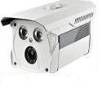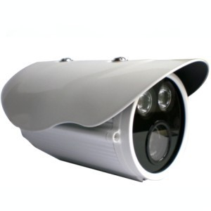
產品特性：
H.264圖像壓縮格式
主碼流 1280×960，子碼流 704×576
大功率陣列紅外燈設計
最高可支持1080P輸出
紅外距離30米/50米/80米可選
支持ONVIF協議，支持手機監控
內置看門狗具有自動重啟功能，支持日夜轉換
適用於：金融、電信、政府、學校、機場、超市等監控畫質要求高的場所
技術參數：
產品型號 | FLY-IP913YJ2 | FLY-IP913YJ2 | FLY-IP913YQ2
系統結構 | 雙核32位DSP（HI3518C),嵌入式RTOS設計。純硬壓縮,看門狗
傳 感 器 | 鎂光 1/3" CMOS,超低照度CMOS感測器
視頻處理 | H.264視頻編碼,支持雙碼流,AVI格式;支持碼流0.1M~6Mpbs可調;支持幀率1~30幀/秒可調
圖像輸出 | 主碼流1280×960、1280×720/25幀(130萬像素)，子碼流704×576
自動光圈 | 支持CS介面鏡頭,支持DC驅動自動光圈鏡頭
分 辨 率 | 1280×960/25幀 （130萬像素）
POE | 可選 | 可選 | 可選
音頻對講 | 不支持 | 支持 | 支持
IO/485介面 | 不支持 | 支持 | 支持
SD卡存儲 | 不支持 | 不支持 | 支持
報警輸出 | 不支持 | 不支持 | 支持
BNC模擬輸出 | 不支持 | 不支持 | 不支持
ONVIF協議 | 支持 ONVIF2.0 | 支持ONVIF2.0 | 支持ONVIF2.0
紅 外 燈 | 2顆高效紅外陣列燈
日夜轉換 | IR-CUT雙光切換濾光片
視頻輸出 | 支持
報警輸入/輸出 | 選配
網路介面 | 1個RJ45以太網介面,10/100M自適應
紅外距離 | 30~80米
鏡 頭 | 多種鏡頭,默認為6mm鏡頭
光敏電阻 | 1個光敏電阻介面,支持光敏電阻輸入信號與圖像,IRCUT,紅外燈的聯動
白 平 衡 | 自動/手動
抓圖功能 | 支持MJPEG抓圖
快 門 | 1 /25 秒至 1 /100 .000 秒
最小照度 | 彩色0.01Lux@F1.2,黑白0.001 Lux@F1.2
網路協議 | RTSP/FTP/PPPOE/DHCP/DDNS/NTP/UPnP等網路協議
其他支持 | 支持WEB配置,支持OSD,支持即時視頻傳輸,支持移動偵測和IO報警聯動前端存儲,支持前端存儲回放/下載,支持移動偵測和IO報警後中心提醒和畫面彈出聯動
配 件 | 支持3G/WIF（選配），支持POE供電（選配），尾線配B1型（比原有B型尾線少了BNC介面）,紅外燈選配：Y1（一顆燈）, Y2(兩顆燈)， Y3(三顆燈)
手機監控 | 支持手機監控（iPhone/Windows Mobile/BlackBerry/Symbian/Android）
電源輸入 | DC12V電源輸入,3W功耗
工作溫度 | -10℃~55℃
電源輸入 | DC12V
尺 寸 | 210mm×90mm

200萬像素網路高清紅外防水攝像機
作者：管理員 發佈於：深圳龍佳威電子有限公司 時間：2013-04-17 13:30:29
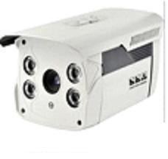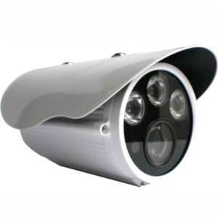
產品特點：
H.264圖像壓縮格式
主碼流 1920×1080，子碼流 704×576
大功率陣列紅外燈設計
最高可支持1080P輸出
紅外距離30米/50米/80米可選
支持ONVIF協議，支持手機監控
內置看門狗具有自動重啟功能，支持日夜轉換
適用於：金融、電信、政府、學校、機場、超市等監控畫質要求高的場所
產品參數：
產品型號 | FLY-IP920YJ3 | FLY-IP920YJ3 | FLY-IP920YQ3
系統結構 | 雙核32位DSP（Hi3516C),嵌入式RTOS設計。純硬壓縮,看門狗
傳 感 器 | SONY 1/2.7" CMOS
視頻處理 | H.264視頻編碼,支持雙碼流,AVI格式;支持碼流0.1M~6Mpbs可調;支持幀率1~30幀/秒可調
圖像輸出 | 主碼流1920×1080/25幀（200萬像素），子碼流704×576
自動光圈 | 支持CS介面鏡頭,支持DC驅動自動光圈鏡頭
分 辨 率 | 1920×1080/25幀 （200萬像素）
POE | 可選 | 可選 | 可選
音頻對講 | 不支持 | 支持 | 支持
IO/485介面 | 不支持 | 支持 | 支持
SD卡存儲 | 不支持 | 不支持 | 支持
報警輸出 | 不支持 | 不支持 | 支持
BNC模擬輸出 | 不支持 | 不支持 | 不支持
ONVIF協議 | 支持 | 支持 | 支持
紅 外 燈 | 3顆高效紅外陣列燈
日夜轉換 | IR_CUT雙光切換濾光片
視頻輸出 | 支持
報警輸入/輸出 | 選配
網路介面 | 1個RJ45以太網介面,10/100M自適應
紅外距離 | 30~80米
鏡 頭 | 多種鏡頭,默認為6mm鏡頭
光敏電阻 | 1個光敏電阻介面,支持光敏電阻輸入信號與圖像,IRCUT,紅外燈的聯動
白 平 衡 | 自動/手動
抓圖功能 | 支持MJPEG抓圖
快 門 | 1 /25 秒至 1 /100 .000 秒
最小照度 | 彩色:0.6Lux@F1.2
最小照度 | 黑白：0.08Lux@F1.2
網路協議 | RTSP/FTP/PPPOE/DHCP/DDNS/NTP/UPnP等網路協議
其他支持 | 支持WEB配置,支持OSD,支持即時視頻傳輸,支持移動偵測和IO報警聯動前端存儲,
其他支持 | 支持前端存儲回放/下載,支持移動偵測和IO 報警後中心提醒和畫面彈出聯動
配 件 | 支持3G/WIF（選配），支持POE供電（選配），尾線配B1型（比原有B型尾線少了BNC介面）,紅外燈選配：Y1（一顆燈）, Y2(兩顆燈)， Y3(三顆燈)
手機監控 | 支持手機監控（iPhone/Windows Mobile/BlackBerry/Symbian/Android）
電源輸入 | DC12V
工作溫度 | -10℃~55℃
尺 寸 | 210mm×90mm

深圳龍佳威電子有限公司
出口企業海關優先出口退稅產品，平安城市，軍隊，政府採購特供產品， 軍工級
FLY（富萊)--2012大陸安防行業十大用戶信得過品牌
聯繫人：範澤建 大客戶專線：15323877366 電話:0755-29031941（20線） 直線：0755-32873618
QQ：373247390 E-mail:shenzhen-dvr@126.com
MSN:fanzejian568@hotmail.com
網址: http://www.ipcnvr.org
地址：深圳市龍華區梅龍路樟坑1區181號

